Предмет: Објашњење – јавна набавка број 64/14, чији је предмет набавка услуге чишћења објеката Управе царина, ЕРЦ-а и Царинарнице Београд

Захтев за појашњење :

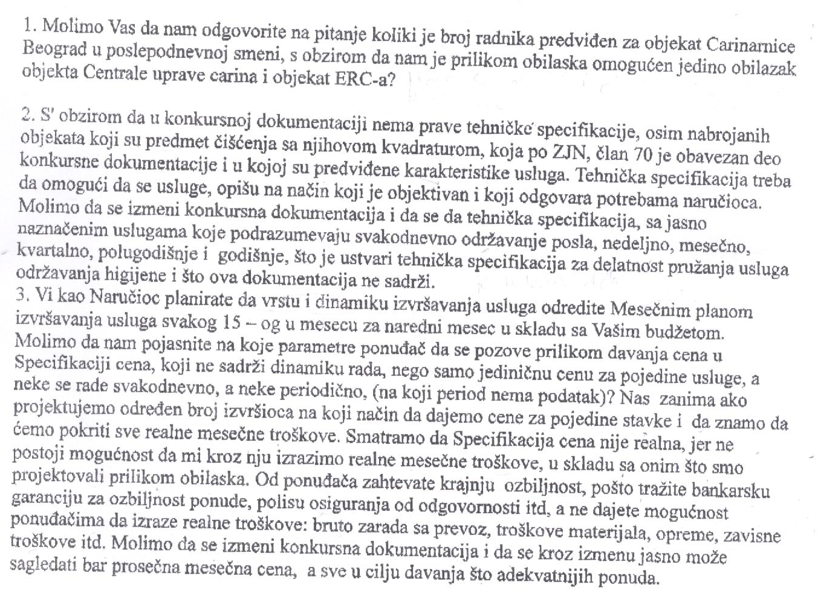
О д г о в о р

- Конкурсном документацијом Наручиоца на страни 31 од 59 наведена је контакт особа за обилазак царинарнице Београд, а то је Зоран Филиповић, телефон 011/2753-355.
- Наручилац је на страни 44 и 45 од 59 конкурсне документације навео спецификацију у табели А – Редовно одржавање и у табели Б – Ванредно ангажовање а у члану 70. Закона о јавним набавкама се наводи: „Техничке спецификације у случају набавке добара или услуга одређују карактеристике добара или услуга као што су димензије, ниво квалитета, укључујући и методе за осигурање квалитета, сигурност, ниво утицаја на животну средину, потрошњу енергије, потрошњу других битних ресурса током коришћења производа, доступност за све кориснике (укључујући доступност инвалидним лицима) и оцену усаглашености, употребу производа, као и друге карактеристике које се тичу производа као што су назив под којим се производ продаје, терминологија, ознаке, тестирање и методе тестирања, паковање, обележавање и етикетирање, производни процес и процедура оцене усаглашености” што је описано и одређено конкурсном документацијом Наручиоца.
- Врта услуга је наведена у конкурсној документацији Наручиоца а динамика ће бити одређена Месечним планом Наручиоца како је наведено у конкурсној документацији. Наручилац конкурсном документацијом захтева да понуђач у понуди искаже цене за предметне услуге са свим зависним трошковима који подразумевају бруто зараде за превоз, трошкове материјала, опреме итд. Понуђачи у пракси дају паушалне цене на месечном нивоу. Да би се избегла оваква негативна пракса Наручилац се определио на исказивање јединичних цена које ће се користити приликом фактурисања извршених месечних планова.
- Довољно је доставити само М обрасце за доказивање кадровског капацитета.

